**Սոցիալական ներդրումների և տեղական զարգացման ծրագիր**

**Բաղադրիչ 1**

**Վերջնական բնապահպանական և սոցիալական գնահատման թերթիկ**

Միկրոծրագրի անվանումը՝ Խաշթառակի մանկապարտեզի հիմնանորոգում

Միկրոծրագրի համարը՝ AFT-TV-05

Մշակվե՞լ է արդյոք Բնապահպանական և սոցիալական կառավարման պլան՝

**Այո +** Ոչ _____

ԲՍԿՊ-ում նկարագրված են արդյո՞ք հնարավոր բոլոր ազեցությունները և դրանք մեղմացնելու համապատասխան միջոցառումները:

**Այո +** Ոչ _____

**Վերջնական բնապահպանական և սոցիալական գնահատման եզրակացությունը**

|  |  |
| --- | --- |
| Եզրակացություն | |
| Միկրոծրագիրը մերժվել է | Ենթածրագիրը հաստատվել է (բնապահպանական և սոցիալական գնահատումը ավարտվել է) |
|  | + |

# ԲԱԺԻՆ Ա : ԸՆԴՀԱՆՈՒՐ ՏԵՂԵԿԱՏՎՈՒԹՅՈՒՆ ԾՐԱԳԻՐ ԵՎ ՏԵՂԱՆՔԻ ՄԱՍԻՆ

|  |  |  |  |  |
| --- | --- | --- | --- | --- |
| **ԿԱԶՄԱԿԵՐՊԱԿԱՆ ԵՎ ՎԱՐՉԱԿԱՆ** | | | | |
| Երկիր | Հայաստանի Հանրապետություն | | | |
| Ծրագրի անվանումը | Սոցիալական ներդրումների և տեղական զարգացման ծրագիր | | | |
| Ծրագրի աշխատանքների նկարագիր | Խաշթառակի մանկապարտեզի հիմնանորոգում | | | |
| Ինստիտուցիոնալ համաձայնագրեր (ՀԲ) | Խաշթառակ բնակավայր, Իջևան համայնք, Տավուշի մարզ | | | |
| Իրականացման համաձայնագրեր (ՀՀ) | Մանկապարտեզը կառուցվել է 1984 թվականին։ Այն երկհարկանի շենք է՝ բաղկացած 2 մասնաշենքից։ Շենքի տանիքը վերանորոգվել է, սակայն ջրահեռացման խողովակները չեն փոխարինվել։  Երկրորդ (ձախ) շենքը, ինչպես նաև տաք անցումը վերանորոգման կարիք ունեն։  Նախատեսվող շինարարական աշխատանքները ներառում են՝  Բոլոր արտաքին պատերի մաքրում ավազահանությամբ, պատերի բազալտե սալիկներով ծածկում։ Կրող պատերի համար նախատեսվում է ցանցի վրա ծեփապատում իրականացնել։ Միջնապատերը նախատեսվում է կառուցել պեմզաբլոկներով, իսկ խաղասենյակներն ու ննջասենյակները՝ գիպսաստվարաթղթե միջնորմներով։ Ներքին պատերը նախատեսվում է սվաղել և ծածկել լատեքսային ներկով։  Առաջին հարկում նախատեսվում է կիրառել 100 մմ հաստությամբ հատակի ծածկ։ Միջհատակային ծածկերը կամրացվեն 60 մմ հաստությամբ երկաթբետոնե շերտով։ Աշխատանքները կներառեն նաև առկա հիմքի ամրացում՝ լրացուցիչ երկաթբետոնե հիմքի գերանների տեղադրմամբ:  Շենքի կայունությունն ապահովելու համար կտեղադրվեն երկաթբետոնե լրացուցիչ շրջանակներ: Կքանդվեն առկա փայտյա հատակները, կիրականացվի նոր բետոնե սալաքար։  Պատերը կամրացվեն բետոնե ծածկով, արտաքին պատերին միակողմանի, իսկ ներքին պատերին՝ երկկողմանի։  Սանհանգույցների հատակները նախատեսվում է իրականացնել կերամիկական սալիկներով, իսկ միջանցքներում և խոհանոցում՝ մարմար գրանիտով։ Ննջասենյակների, խաղասենյակների, գրասենյակային սենյակների և բժշկական օգնության սենյակների հատակը կկատարվի վինիլային սալիկներով։  Տանիքը նախագծված է ծրարաձև, փայտածուխ կառուցվածքով և կազմակերպված ջրահեռացումով։ Նախատեսվում է տանիքի ջերմամեկուսացում։  Ներքին աստիճանները նախատեսվում է երկաթբետոնից՝ երեսապատված բազալտե սալերով։ Շրջանակը կլինի ալյումինից՝ 1,2 մ բարձրությամբ։  Պատուհանները կկառուցվեն մետաղապլաստե շրջանակներից (բլոկներից): Դռները կփոխարինվեն։  Տարածքը բարեկարգվելու և պարսպապատվելու է։ Չորս տաղավարներ կտեղադրվեն՝ երեխաների խաղալու և հանգստի համար ընդհանուր տարածք ապահովելու համար:  Շինարարության մակերեսը կազմում է 288 քմ։  Ջրատարը անցկացված է մոտ 400 մ, իսկ գազատարը՝ մոտ 500 մ հեռավորության վրա։ Այս բնակավայրում կոյուղի չկա. մանկապարտեզի տարածքում կտեղադրվի կենսամաքրման կայան։ Երկու այլընտրանքային մոտեցման ճանապարհներ են տանում դեպի շենք։  Նախադպրոցական տարիքի երեխաների թիվը Խաշթառակում 72 է։ Նոր մանկապարտեզի հզորությունը կկազմի 90 տեղ:  Հաշվի առնելով ՀՀ Տավուշի մարզի Խաշթառակ բնակավայրի մանկապարտեզի շենքերի տեխնիկական վիճակը, որոնք բացահայտվել են դրանց կառուցվածքային ամբողջականության գնահատմամբ և հիմք ընդունելով «Բնակելի հասարակական և արտադրական շենքերի և շինությունների տեխնիկական վիճակի հետազոտության և վկայագրավորման մեթոդական ցուցումների» 10.2 կետի պահանջները, ՀՀ քաղաքաշինության նախարարի 2009 թվականի դեկտեմբերի 8-ի թիվ 282-Ն որոշմամբ հաստատված մանկապարտեզի շենքերի ձախ մասնաշենքը 2-րդ աստիճանի վնասվածության է դասված։ Վերոնշյալ գնահատման եզրակացության մեջ պահանջվող բոլոր միջոցառումները ներառված են նախագծային փաթեթում և կիրականացվեն Միկրոծրագրի շրջանակներում: Ամբողջական փաստաթուղթը ներառված է ԲՍԿՊ-ում որպես հավելված: | | | |
| Ծրագրի անվանումը | Ծրագրի ղեկավար Իվան Դրաբեկ | | Երաշխիքների մասնագետ՝  Դարեջան Կապանադզե (բնապահպանական)  Դեվիդ Ջիջեվալա  (սոցիալական) | |
| Ծրագրի աշխատանքների նկարագիր | Իրականացնող կազմակերպություն՝  ՀՏԶՀ  Ասյա Օսիպովա (բնապահպանական)  Քնարիկ Գրիգորյան  (սոցիալական) | Տեխնիկական վերահսկիչ | | Կապալառու |
| **ՏԵՂԱՆՔԻ ՆԿԱՐԱԳՐՈՒԹՅՈՒՆ** | | | | |
| Վերականգնվող տարածքի  սեփականատեր կազմակերպության  անվանումը | Իջևան համայնք | | | |
| Վերանորոգվող/կառուցվող կառույցի հասցեն և գտնվելու վայրը | Տավուշի մարզ, Իջևան համայնք, Խաշթառակ բնակավայր, փողոց 9, շենք 11 | | | |
| Հողի սեփականատերը  Ո՞վ է օգտագործում այդ հողը (ֆորմալ/ոչ ֆորմալ) | Մանկապարտեզի հողամասը (Կադաստրային ծածկագիր՝ N 11-035-0043-0018) և շենքը (Կադաստրային ծածկագիր՝ N 11-035-0043-0018-001) համայնքի սեփականությունն են: Հողամասի մակերեսը կազմում է 0.43392 հա։ Հողամասը և միկրոծրագրի շրջանակներում վերանորոգման ենթակա շենքը ֆորմալ կամ ոչ պաշտոնապես չեն օգտագործվում մասնավոր նպատակներով:  Շինարարության ընթացքում մասնավոր հողատարածքներ չեն օգտագործվելու շինարարական մեքենաների կայանման կամ այլ նպատակներով:  Միկրոծրագիրը չի նվազեցնի այլ մարդկանց հասանելիությունը իրենց տնտեսական ռեսուրսներին, ինչպիսիք են հողը, արոտավայրը, ջուրը, հանրային ծառայությունները կամ այլ ռեսուրսներ, որոնցից նրանք կախվածության մեջ են: Միկրոծրագիրը չի հանգեցնի բերքի, պտղատու ծառերի և կենցաղային ենթակառուցվածքների ժամանակավոր կամ մշտական կորստի: | | | |
| Տվյալ ծրագրի տարածքի շրջապատող ֆիզիկական և բնական միջավայրի նկարագրությունը | Խաշթառակը գյուղ է Հայաստանի Հանրապետության Տավուշի մարզի Իջևանի տարածաշրջանում, մարզկենտրոն Իջևանից մոտ 4 կմ հյուսիս-արևելք։ Գտնվում է Աղստև գետի աջ ափին, կողքին են Լուսահովիտ, Լուսաձոր, Ակնաղբյուր և Դիտավան բնակավայրերը։  Մանկապարտեզի գործող շենքը գտնվում է Խաշթառակ գյուղի կենտրոնական հատվածում՝ շրջապատված հին պարսպով։ Շինհրապարակի մուտքը մոտակա հանրային ճանապարհից է։ Մանկապարտեզի տարածքում կա բավարար տարածք շինարարական տեխնիկա կայանելու, ինչպես նաև շինանյութի և շինարարական աղբի ժամանակավոր պահեստավորում կազմակերպելու համար։ Տարածքը բարեկարգված է, բակում հիմնականում թփուտներ են, կան մի քանի խոշոր ծառեր, որոնք չեն խոչընդոտի շինարարական աշխատանքներին։  Մանկապարտեզի հարևանությամբ գտնվում է մեկ հարկանի շենք, որը համայնքի սեփականությունն է, սակայն տրված է վարձակալության 25 տարի ժամկետով և շահագործվում է որպես պահեստ։ Նախագծով նախատեսվում է առանձին մուտք (ճանապարհ) դեպի այս շենք՝ մանկապարտեզի տարածքից դուրս (պարսպից դուրս)։ Շինհրապարակի ժամանակավոր ցանկապատումը կատարվելու է շենքի մուտքը չփակելու եղանակով։ | | | |
| **ՕՐԵՆՍԴՐՈՒԹՅՈՒՆ** | | | | |
| Ազգային և տեղական օրենսդրություն և թույլտվություններ, որոնք պահանջվում են ծրագրում | ՀՀ հետևյալ օրենքները սահմանում են իրավական շրջանակը, որը կիրառելի է ծրագրի գործունեության համար.  - Մթնոլորտային օդի պաշտպանության մասին ՀՀ օրենքի (1994)  «Մթնոլորտային օդի պաշտպանության մասին» ՀՀ օրենքի նպատակը ՀՀ կառավարության հիմնական սկզբունքների սահմանումն է ՝ ուղղված մթնոլորտային օդի մաքրության ապահովմանը և օդի որակի բարելավմանը, օդի որակի վրա քիմիական, ֆիզիկական, կենսաբանական և այլ ազդեցությունների կանխարգելմանը և մեղմմանը: Սույն օրենքը նաև կարգավորում է արտանետումների լիցենզիաները և ապահովում է մթնոլորտային օդի աղտոտման առավելագույն թույլատրելի բեռներ / կոնցենտրացիաներ և այլն:  Համաձայն այս օրենքի, կապալառուն պարտավոր է իրականացնել շինարարական աշխատանքներ, ինչպես նաև աղբի տեղափոխում և ժամանակավոր պահպանում փոշին և այլ արտանետումները նվազագույնի հասցնելու նպատակով:  Թափոնների մասին ՀՀ օրենք (2004)  Օրենքը իրավական և տնտեսական հիմք է տալիս թափոնների հավաքման, տեղափոխման, հեռացման, մաքրման, վերաօգտագործման, ինչպես նաև թափոնների բացասական ազդեցության կանխարգելման համար՝ բնական պաշարների, մարդու կյանքի և առողջության վրա: Օրենքը սահմանում է պետական ​​լիազոր մարմինների, ինչպես նաև թափոնների արտադրող կազմակերպությունների դերն ու պարտականությունները թափոնների կառավարման գործընթացներում:  Համաձայն այս օրենքի, շինարարական գործունեությունից առաջացած թափոնները պետք է վերամշակվեն ըստ անհրաժեշտության կամ տեղահանվեն նշանակված վայրերում:  Ընտրված վայրերում շինարարական թափոնների և ավելցուկային նյութերի հեռացումը պետք է գրավոր հաստատվի համայնքապետարանի կողմից:  Շրջակա միջավայրի վրա ազդեցության գնահատման և փորձաքննության մասին ՀՀ օրենք (2014)  Օրենքը սահմանում է գործունեության տեսակը, որը ենթակա է շրջակա միջավայրի վրա ազդեցության գնահատման և շրջակա միջավայրի փորձաքննության: Ըստ սույն օրենքի, վերականգնման առաջարկվող աշխատանքները ենթակա չեն շրջակա միջավայրի վրա ազդեցության պետական ​​փորձաքննության:  - «ՀՀ քաղաքաշինության մասին» օրենք (1998)  Համաձայն ՀՀ օրենսդրության ծրագրի իրականացման համար պահանջվում են հետևյալ թույլտվությունները՝   * Շինարարական թույլտվություն*** * Շինարարական աղբի թափոնակույտման վայրի թույլտվություն * Ջրօգտագործման թույլտվություն | | | |
| **ՀԱՆՐԱՅԻՆ ՔՆՆԱՐԿՈւՄ** | | | | |
| Ե՞րբ և ո՞րտեղ տեղի կունենա հանրային քննարկումը | ԲՍԿՊ-ի նախագիծը կհրապարակվի և կքննարկվի Խաշթառակ բնակավայրում կազմակերպված հանրային քննարկման ընթացքում:  ԲՍԿՊ-ի նախագիծը կհրապարակվի ՀՏԶՀ-ի (www.atdf.am ) և շահառու համայնքի ([www.ijevan.am](http://www.ijevan.am)) վեբ կայքերում: Նախատեսվող աշխատանքների մասին համառոտ տեղեկատվություն և կոնտակտային տվյալներ՝ հարցերին ու դժգոհություններին անդրադառնալու համար, կտեղադրվեն Խաշթառակ բնակավայրի տեղեկատվական տախտակին, շին. հրապարակում և/կամ նրա անմիջական շրջակայքում: | | | |
| **ՀԱՎԵԼՎԱԾՆԵՐ** | | | | |
| Հավելված 1. Քարտեզ և լուսանկարներ  Հավելված 2. Թափոնների հեռացման թույլտվության պատճեն  Հավելված 3. Սեփականության վկայական  Հավելված 4.Շինության տեխնիկական վիճակի վերաբերյալ եզրակացություն  Հավելված 5. Բնապահպանական եւ սոցիալական հանրային լսումների արձանագրություն  Հավելված 6.Շինարարության իրականացման թույլտվություն (կներկայացվի) | | | | |

**ՄԱՍ Բ ԵՐԱՇԽԻՔՆԵՐԻ ՎԵՐԱԲԵՐՅԱԼ ՏԵՂԵԿԱՏՎՈՒԹՅՈՒՆ**

|  |  |  |  |
| --- | --- | --- | --- |
| **Շրջակա միջավայրի/սոցիալական ցուցանիշներ** | | | |
| Արդյոք աշխատանքները կներառի/  կընդգրկի նշվածներից որեւէ մեկը | **Գործունեություն/հիմնահարց** | **Կարգավիճակ** | **Խթանային գործողություններ** |
|
| 1. Նոր շինարարարություն | [] Այո [+] Ոչ | Տես ստորեւ Բաժին Ա-ն |
| 1. Կեղտաջրերի հեռացման առանձին համակարգ | [ ] Այո [+] Ոչ | Տես ստորեւ Բաժին Բ-ն |
| 1. Պատմական շենքեր եւ շրջաններ | [ ] Այո [+] Ոչ | Տես ստորեւ Բաժին Գ-ն |
| 1. Հողի ձեռքբերում | [ ] Այո [+] Ոչ | Տես ստորեւ Բաժին Դ-ն |
| 1. Վտանգավոր կամ թունավոր նյութեր | [ ] Այո [+] Ոչ | Տես ստորեւ Բաժին Ե-ն |
| 1. Ազդեցությունը անտառների եւ/կամ պաշտպանված տարածքների վրա | [ ] Այո [+] Ոչ | Տես ստորեւ Բաժին Զ-ն |
| 1. Բժշկական թափոնների կարգավորում/կառավարում | [ ] Այո [+] Ոչ | Տես ստորեւ Բաժին Է-ն |
| 1. Երթևեկության եւ հետիոտնային անվտանգություն | [+] Այո [ ] Ոչ | Տես ստորեւ Բաժին Ը-ն |
|  | 1. Սոցիալական ռիսկեր | [+] Այո [ ] Ոչ | Տես ստորեւ Բաժին Թ-ն |

**ՄԱՍ Գ: ՄԵՂՄԱՑՄԱՆ ՄԻՋՈՑԱՌՈՒՄՆԵՐ**

|  |  |  |
| --- | --- | --- |
| **ԳՈՐԾՈՂՈՒԹՅՈՒՆ** | **ՑՈՒՑԱՆԻՇ** | **ՄԵՂՄԱՑՄԱՆ ՄԻՋՈՑԱՌՈՒՄՆԵՐ** |
| **0**.Ընդհանուր պայմաններ | Ծանուցում եւ աշխատողների անվտանգություն | * Շինարարական եւ շրջակա միջավայրի տեղական տեսչություններին տեղեկացվել է առաջիկա աշխատանքների մասին: * Հանրությանը համապատասխանաբար տեղեկացվել է աշխատանքների վերաբերյալ (այդ թվումª տեղանքի աշխատանքների վերաբերյալ): * Ձեռք են բերվել իրավաբանական բոլոր թույլտվությունները շինարարության եւ/կամ վերականգնման համար * Կապալառուն պաշտոնապես համաձայն է, որ ողջ աշխատանքն իրականացվի ապահով եւ սահմանված կարգով, նվազեցնելով ազդեցությունները հարեւան բնակավայրերի եւ միջավայրի վրա: * Աշխատակիցները պետք է համապատասխանեն միջազգային լավ փարձին (մշտապես սաղավարտներով, անհրաժեշտ դիմակներով եւ անվտանգ ակնոցներով, ամրագոտիներով եւ ապահով երկարաճիտ կոշիկներով): * Տեղանքների համապատասխան ցուցասյուները պետք է տեղեկացնեն աշխատողներին հետեւել հիմնական կանոններին: |
| Ա**.** Ընդհանուր շիրարարական պայմաններ | Օդի որակ | * Շինարարական աղբը պետք է պահվի վերահսկվող գոտում եւ ցողվի ջրովª շինարարական փոշին նվազեցնելու համար: * Շրջակա միջավայրը (մայթեր, ճանապարհներ) պետք է ազատվեն շինարարական աղբիցª փոշին նվազեցնելու համար: * Տեղանքում բաց վիճակում չպետք է այրել շինարարական թափոններ: * Տեղանքներում չպետք է լինի չափից դուրս շատ չօգտագործվող շինարարական փոխադրամիջոցներ: |
| Աղմուկ | * Շինարարության աղմուկը պետք է սահմանափակվի թույլատրելի սահմաններում: * Աշխատանքների ընթացքում գեներատորների շարժիչները, օդային կոմպրեսորները եւ մյուս մեխանիկական սարքավորումները պետք է փակվեն, իսկ սարքավորումը պետք է տեղադրվի բնակելի վայրերից հնարավորինս հեռու: |
| Ջրի որակ | * Տեղանքում պետք է սահմանվեն էռոզիայի եւ նստվածքի վերահսկման միջոցառումներ, ինչպես օրինակª հնձած խոտի հակեր և/կամ տիղմային ցանկապատեր, որոնք կանխում են հեռացնել նստվածքը տեղանքից եւ մեծ խտության պատճառ են հանդիսանում մոտակա վտակներում եւ գետերում: |
| Թափոնների կառավարում | * Թափոնների հավաքման եւ հեռացման ու տեղանքները պետք է հատկացվեն բոլոր տեսակի թափոնների համար, որոնք ակնկալվում են շենքերի քանդման եւ շինարարական աշխատանքներից: * Շենքերի քանդման թափոնները պետք է առանձնացվեն եւ տեսակավորվեն համապատասխան կոնտեյներներում: * Շինարարական թափոնը պետք է հավաքվի եւ համապատասխանաբար հեռացվի հավաքողների կողմից: * Թափոնների հեռացման մասին տվյալները պետք է որպես ապացույց պահպանվեն համապատասխանաբար մշակված կառավարման համակարգում: |
| Ը. Երթևեկության և հետիոտնային ապահովություն | Շինարարական աշխատանքներով պայմանավորված ուղղակի և անուղղակի վտանգ հանրային երթևեկության և հետիոտների համար | (ա) Պետական նորմերի համաձայն կապալառուն ապահովում է կառուցապատման տեղամասի պատշաճ անվտանգությունը և շինարարության հետ կապված երթևեկության կարգավորումը: Սա ներառում է նաև՝   * նշանների տեղադրում, նախազգուշացնող նշաններ, խոչընդոտներ և շրջանցումներ, տեղամասը պետք է հստակ տեսանելի լինի, իսկ հանրությունը պետք է տեղեկացված լինի պոտենցիալ վտանգների մասին, * երթևեկության կառավարման համակարգ և աշխատակազմի վերապատրաստում, մասնավորապես տեղամաս մուտքի և տեղամասի մոտակայքում խիտ երթևեկության մասով: Անվտանգ անցումներ հետիոտների համար այն վայրերում, որտեղ շինարարական աշխատանքների հետ կապված երթևեկությունը խոչընդոտներ է ստեղծում, * աշխատանքային ժամերի համապատասխանեցում տեղական երթևեկության մոդելին. օրինակ, ծանրաբեռնված ժամերին կամ խոշոր եղջերավոր անասունների շարժի ժամանակ խուսափել խոշոր տրանսպորտային աշխատանքներից, * երթևեկության ակտիվ կառավարում տեղամասում՝ պատրաստված և տեսանելի աշխատողների կողմից, եթե դա անհրաժեշտ է հանրության հարմարավետ երթևեկության համար,   դեպի այլ օբյեկտներ, խանութներ, բնակելի տներ անվտանգ և անխափան մուտքի ապահովում վերանորոգման աշխատանքների ընթացքում, եթե տվյալ շինությունները բաց են հանրության համար: |
| Թ. Սոցիալական ռիսկերի կառավարում | Հանրային կապերի կառավարում | (ա) Շինարարն ունի տեղական հետադարձ կապն ապահովող անձնավորություն ով նշանակված է ապահովելու տեղական բնակչության հետ հաղորդակցությունը և առաջարկություններ/բողոքներ ստանալը.  (բ) Տեղական բնակչության հետ իրականացվել են խորհրդակցություններ նույնականացնելու և ակտիվ ձևով կառավարելու տեղական բնակչության և դրսից բերված աշխատուժի միջև ծագող հնարավոր կոնֆլիկտները  (գ) Կապալառուն բարձրացնում է տեղական բնակչության իրազեկվածությունը սեռական ճանապարհով փոխանցվող հիվանդությունների ռիսկերի վերաբերյալ , որոնք կարող են կապված լինել դրսից բերված աշխատուժի հետ (գ) Բնակչությունը համապատասխան դեպքերում իրազեկված է շինարարական աշխատանքների ժամանակացույցի վերաբերյալ, ծառայությունների կասեցման, երթեկության տարանցիկ ուղիների և ավտոբուսների ժամանակավոր կանգառների, պայթեցման և քանդման աշխատանքների մասին,  (դ) Շինարարական աշխատանքները չեն իրականացվում գիշերային ժամերին: Անհրաժեշտության դեպքում գիշերային աշխատանքների համար կկազմվեն պատշաճ ժամանակացույցեր և համայնքները պատշաճ կերպով կտեղեկացվեն այդ մասին, այնպես որ հնարավոր կլինի ձեռնարկել անհրաժեշտ միջոցառումներ:  (ե) Ցանկացած ծառայության դադարեցումից նվազագույնը հինգ օր առաջ (ներառյալ ջուր, էլեկտրոէներգիա, հեռախոս, ավտոբուսային երթուղիներ), համայնքի անդամները իրազեկվում են նախօրոք ծրագրի վայրում, ավտոբուսային կագառներում և ազդակիր տներում հայտարարությունների միջոցով: |
|  | Բողոքների Լուծման Մեխանիզմի (ԲԼՄ) կառավարում | (ա) ԲԼՄ-ն ստեղծվել և գովազդվում է տեղական մակարդակում: Կապալառուն տեղեկացվում է ստացված բանավոր և ոչ բանավոր բողոքները գրանցելու և ԾԻԳ-ին հայտնելու իր պատասխանատվության մասին:  (բ) ԲԼՄ կոնտակտային տվյալները, ներառյալ տեղական կենտրոնական կետերը, տեղադրվել են շինհրապարակում և տեղական համայնքի վարչական գրասենյակում:  (գ) ԲԼՄ տեղական համակարգողը ստանում և գրանցում է բնակչության բողոքները ԲԼՄ մատյանում և պարբերաբար հաղորդում է բողոքները ԾԻԳ-ին: |

## ԲՆԱՊԱՀՊԱՆԱԿԱՆ ԵՎ ՍՈՑԻԱԼԱԿԱՆ ՄՇՏԱԴԻՏԱՐԿՄԱՆ ՊԼԱՆ ՇԻՆԱՐԱՐՈՒԹՅԱՆ ԵՎ ՇԱՀԱԳՈՐԾՄԱՆ ՓՈՒԼԵՐՈՒՄ

|  |  |  |  |  |  |  |  |  |  |  |  |  |
| --- | --- | --- | --- | --- | --- | --- | --- | --- | --- | --- | --- | --- |
| **Գործունեություն** | | **Ի՞նչ**  (պարամետր է վերահսկվելու) | | | **Որտե՞ղ**  (է պարամետրը վերահսկվելու) | | **Ինչպե՞ս**  (է պարամետրը վերահսկվելու) | | **Ե՞րբ**  (սահմանել հաճախականությունը/կամ շարունակականությունը) | | **Ինչու՞**  (է պարամետրը վերահսկվելու) | **Ո՞վ**  (է պատասխանատու պարամետրի վերահսկման համար) |
| **ՇԻՆԱՐԱՐՈւԹՅԱՆ ՓՈՒԼ** | | | | | | | | | | | | |
| 1. Շինարարական նյութերի մատակարարում | Շինարարական նյութերի գնումը արտոնագրված մատակարարներից | | Մատակարարների գրասենյակներ և պահեստներ փոխառության վայրերի | | | Փաստաթղթերի ստուգում  Նյութերի որակի ստուգում | | Նյութերի մատակարարման վերաբերյալ համաձայնագրերի ստորագրման ընթացքում | | Ապահովել շինարարության տեխնիկական որակը  Պաշտպանել մարդկանց առողջությունը և միջավայրը | | ՀՏԶՀ  Տեխնիկական վերահսկող կազմակերպություն |
| 2.Շինարարական նյութերի և թափոնների տեղափոխում  Շինարարական սարքավորումների տեղաշարժ | Շինարարական տեխնիկայի և մեքենաների տեխնիկական վիճակը  Բեռնատար մեքենաների և բեռի համապատասխանություն, բաց մեքենաներով տեղափոխվող բեռի ծածկում  Շինարարական տրանսպորտային միջոցների և մեքենաների տեղափոխում սահմանված երթուղիներով | | Շինարարական նյութերի և շինարարական թափոնների փոխադրման համար երթուղիներ | | | Շինարարական վայրին հարակից ճանապարհներում դիտազննում ներառյալ նախապես համաձայնեցված տեղափոխության երթուղիները | | Չնախատեսված ստուգումներ աշխատանքային ժամերին | | Խուսափել փոշուց և կոշտ թափոններից օդի և ճանապարհների աղտոտվածությունից  Նվազեցնել ճանապարհային խոչընդոտները | | ՀՏԶՀ,  Ճանապարհային ոստիկանություն  Համայնքապետարան |
| 3. Շինարարական սարքավորումների պահպանություն | -Լվանալ ավտոմեքենաները և շինարարական սարաքավորումները շինարարական հրապարակից դուրս կամ բնական հոսքերից  - Սարքավորումների վառելիքի լցոնում կամ յուղում շինհրապարակից դուրս կամ կանխորոշված սահմանափակ տարածքում | | Շինհրապարակ | | | Գործողությունների ստուգում | | Ընտրողական մշտադիտարկումներ աշխատանքային ժամերին | | - խուսափել սարքավորումների շահագործման պատճառով ջրի և հողի աղտոտումից նավթամթերքներով  - հրդեհի դեպքում ժամանակին տեղայնացնել և նվազեցնել սպասվող վնասը | | ՀՏԶՀ  Տեխնիկական վերահսկող կազմակերպություն |
| 1. Երթևեկություն և ճանապարհային անվտանգություն | - Անհրաժեշտության դեպքում երթևեկության և ճանապարհային նշանների առկա են  - Շինհրապարակը սահմանազատված է/ցանկապատված է, և բոլոր շինարարական աշխատանքները սահմանափակված են տեղանքով  - Շինարարական նյութեր և թափոններ չեն կուտակվում կամ ցրվում շինհրապարակից դուրս: | | Շինհրապարակ | | | Գործողությունների ստուգում | | Շինարարության ամբողջ ընթացքում | | -Կանխել շինարարական աշխատանքների պատճառով ուղևորների և/կամ հետիոտների շահերի խախտումը | | ՀՏԶՀ  Տեխնիկական վերահսկող կազմակերպություն |
| 1. Շինարարական թափոնների կուտակում | Ֆորմալ ձևավորված աղբավայրերի ժամանակին մաքրում | | Շինարարության վայր և հիմք (եթե կիրառելի է)  Աղբի տեղափոխության համար ձևավորված աղբավայրեր | | | Ստուգաթերթեր  Դիտազննում | | Ընթացքում և աշխատանքային ժամերի | | Խուսափել շրջակա միջավայրի աղտոտումից | | ՀՏԶՀ,  Տեխնիկական վերահսկող կազմակերպություն |
| 6.Կենցաղային աղբի առաջացում | Աղբարկղերի ապահովում, թափոնների տեղադրումը տեղում:  Թափոնների կանոնավոր տեղափոխության շուրջ տեղական ինքնակառավարման մարմինների հետ համաձայնություն | | Շինարարական հրապարակ | | | Դիտազննում | | Շինարարության ամբողջ ժամանակահատվածում | | Խուսափել կենցաղային աղբի պատճառով հողի եւ ջրի աղտոտվածությունից, | | ՀՏԶՀ  Տեխնիկական վերահսկող կազմակերպություն |
| 7.Աշխատանքի անվտանգություն | Աշխատողներին հատուկ համազգեստի և պաշտպանական միջոցների տրամադրումը և դրանց կիրառման պարտադրում կառուցապատողին  Շինարարական սարքավորումների օգտագործման և շահագործման կանոնների անվտանգության պահպանման միջոցառումների հետևում | | Շինարարական հրապարակ | | | Գործունեության ստուգում | | Շինարարության ամբողջ ժամանակահատվածում | | Նվազեցնել պատահարների հավանականություները | | ՀՏԶՀ  Տեխնիկական վերահսկող կազմակերպություն |
| 8. Հողային աշխատանքներ | - Հողի վերամշակման համար վերգետնյա շերտի հեռացում և ժամանակավոր կուտակում  - Հանված հողի ժամանակավոր պահպանում սահմանված վայրերում  - Հանված հողի հետլիցք ըստ անհրաժեշտության և ավելցուկային զանգվածի տեղաբաշխում տեղանքում `գրավոր հաստատված | | Շինարարական հրապարակ | | | Գործունեության ստուգում | | Հողային աշխատանքների ընթացքում | | -սահմանափակել բուսականության կորուստը հողերի կույտերի պատճառով և մակերեսային ջրերի աղտոտումը մասնիկներով նվազագույնի հասցնել  -Սահմանափակել մակերևութային և ստորգետնյա ջրերի աղտոտումը հողով | | ՀՏԶՀ  Տեխնիկական վերահսկող կազմակերպություն |
| 9. Կոշտ թափոնների կառավարում | Աղբամանների տեղադրում և կազմակերպում թափոնների պարբերաբար տեղափոխման համար | | Շինհրապարակ | | | Զննում | | Շինարարության ամբողջ ընթացքում | | Կանխել հողի, մակերևութային և ստորերկրյա ջրերի աղտոտումը  Պահպանել տեղանքի տարածքի և դրա շրջակայքի էսթետիկ տեսքը | | ՀՏԶՀ  Տեխնիկական վերահսկող կազմակերպություն  Համայնքապետարան |
| 8. Շինհրապարակների վերամշակումը և կանաչապատումը | Անհրաժեշտության դեպքում, շինհրապարակի և մշտական մուտքի ճանապարհների և տարածքի կանաչապատում և ավարտական մաքրում | | Շինհրապարակ և մուտքի ճանապարհներ | | | Զննում և փորձաքննություն | | Շինարարության վերջնական փուլում | | Նվազագույնի հասցնել լանդշաֆտի գեղագիտական արժեքի կորուստը շինարարական գործունեության արդյունքում | | ՀՏԶՀ  Տեխնիկական վերահսկող կազմակերպություն |
| 9. Կենցաղային թափոնների կառավարում | Աղբամանների տեղադրում և աղբի պարբերաբար հեռացում նախատեսված աղբավայր | | Վերակառուցված ճանապարհ | | | Վերականգնված ճանապարհի զննում | | Շահագործման փուլ | | Աղբի կուտակումների և կեղտաջրերի կառավարում | | ՀՏԶՀ  Տեխնիկական վերահսկող կազմակերպություն |
| 10.Պատահական գտածոներ | - Աշխատանքների դադարեցում ՝ անմիջապես փոփոխության գտածոների բախումից հետո.  - Պաշտոնական հաղորդակցություն ՀՀ հուշարձանների և պատմական վայրերի պաշտպանության գործակալության հետ `պատահական գտածոների հետ.  - Անհրաժեշտ պեղումների և տեղանքների պահպանման ուղղությամբ ձեռնարկված ժամանակին պայմանավորվածություններ | | Շինհրապարակ | | | - Պատահական գտածոների զննում.  - Ներկայացված փաստաթղթերի ստուգում | | Շինարարության ամբողջ ընթացքում | | Համոզվել, որ մշակութային հուշարձանը չի վնասվել շինարարական աշխատանքների ընթացքում | | ՀՏԶՀ  ՏՎԿ  Հուշարձանների և պատմական վայրերի պաշտպանության գործակալություն |
| 10.Գործունեություն մասնավոր սեփականության և այլ գույքի կողքին | Խուսափել մասնավոր գույքի սահմանների խախտումներից կամ պատահականորեն վնասելու դեպքերից (պատերի և ցանկապատերի հարևանությամբ կիրառել փոքր չափերի մեքենաներ կամ ձեռքով աշխատանք, շինարարական նյութերի պահեստավորումը և թափոնների հավաքումը կազմակերպել մասնավոր սեփականությունից հեռու և այլն ): Մասնավոր սեփականությանը ոչ դիտավորյալ վնասի հասցման դեպքում արագ վերականգնել նախնական վիճակը կամ ավելի լավ կարգավիճակը: Մասնավոր սեփականության վրա ակնկալվող ժամանակավոր ազդեցության դեպքում սեփականատերերին նախապես տեղեկացնել և երաշխավորել գույքի վերականգնումը, ձեռքբերել սեփականատերերի գրավոր համաձայնությունը միջամտության համար և անհապաղ վերականգնել վնասը: Եթե աշխատանքների ընթացքում մասնավոր հողի օգտագործման կարիք է առաջանում, մի մտեք ազդակիր տարածք մինչև տարաբնակեցման ծրագրի ամբողջական մշակումն ու իրականացումը: | | Մասնավոր սեփականության հարևանությամբ իրականացվող աշխատանքներ | | | Զննում և փորձաքննություն | | Շինարարության ամբողջ ընթացքում | | Նվազեցնել մասնավոր սեփականությանը վնասի հասցման հավանականությունը:  Բացառել մասնավոր սեփականության վրա սեփականատիրոջ կամ օգտագործողի իրավունքների ժամանակավոր կամ մշտական խախտումը: | | ՀՏԶՀ  Տեխնիկական վերահսկող կազմակերպություն |
| 11.Շինհրապարակների վերամշակումը և կանաչապատումը | Անհրաժեշտության դեպքում, շինհրապարակի և մշտական մուտքի ճանապարհների և տարածքի կանաչապատում և ավարտական մաքրում | | Շինհրապարակ և մուտքի ճանապարհներ | | | Զննում և փորձաքննություն | | Շինարարության վերջնական փուլում | | Նվազագույնի հասցնել լանդշաֆտի գեղագիտական արժեքի կորուստը շինարարական գործունեության արդյունքում | | ՀՏԶՀ  Տեխնիկական վերահսկող կազմակերպություն |
| 12.Բողոքների լուծման մեխանիզմի գործածում | Ենթածրագրի վերաբերյալ բողոքների կամ հարցերի վերաբերյալ հանրային իրավունք: Դիմում տեղական ինքնակառավարման մարմինների ղեկավարին (համայնքային իշխանություններին): Բողոքների համակարգողի նշանակում (բողոքների ստացում, վերանայում և բացատրություն, բողոքների գրանցքում մատյանում և փորձ լուծել դրանք ոտքի վրա):  Բողոքատուն կարող է դիմել անմիջապես ՀՏԶՀ՝ թեժ գիծ ծառայության (010 24 01 59), փոստային նամակի (Երևան 0037, Կ. Ուլնեցի 31), էլեկտրոնային նամակի ([support@atdf.am](mailto:support@atdf.am)).կամ ՀՏԶՀ-ի կայքում տեղադրված գործիքի միջոցով (<http://atdf.am/hy/Home/ContactUs>): | | Շին հրապարակ | | | Փորձաքննություն | | Շինարարության ամբողջ ընթացքում | | Բողոքի քննարկում և լուծում 2 շաբաթվա ընթացքում:  Խնդրի լուծման ձախողման դեպքում նախարարության կամ իրականացնող կազմակերպության մակարդակում, ԾԱԵԱ-ն կարող է դիմել դատարանին որոշման կայացման համար՝ ՀՀ օրենսդրության համաձայն | | ՀՏԶՀ  Տեխնիկական վերահսկող կազմակերպություն |
| 14. Շինարարական մեքենաների և տրանսպորտային միջոցների ոչ պատշաճ կայանման, շինանյութի և թափոնների ժամանակավոր պահեստավորման կամ կապալառուների կողմից շինհրապարակում աղբ թափելու հետևանքով հարակից բնակիչների համար անհանգստություն: | - շինհրապարակից դուրս շինարարական մեքենաների և մեքենաների կայանում չիրականացնել  - շինհրապարակի հետիոտնային և տրանսպորտային միջոցների շարժի արգելափակում ՝ շինանյութերի / թափոնների կուտակման / թափման պատճառով  - Կապալառուի անձնակազմի կողմից շինհրապարակի տարածքում մասնավոր հողամասերի և (կամ) այլ գույքի խախտում թույլ չտալու համար | | Շինհրապարակի անմիջական հարևանությամբ | | | Տեսողական ստուգում | | Ամսական այցելություններ, կամ եթե ծանուցվում են կապալառուի կամ քաղաքացիների կողմից | | Կանխել բացասական ազդեցությունները գույքի, ակտիվների կամ ապրուստի միջոցների վրա | | ՀՏԶՀ  Տեխնիկական վերահսկող կազմակերպություն |
| **ՇԱՀԱԳՈՐԾՄԱՆ ՓՈՒԼ** | | | | | | | | | | | | |
| 1.Կենցաղային աղբի հեռացում | | - Ապահովվում է համայնքային կենտրոնի շահագործման ընթացքում առաջացած կենցաղային աղբի կանոնավոր հավաքում և հեռացում;  -Կենցաղային աղբը համայնքային կենտրոնից դուրս բերելու համար մշակված և գործող պայմանավորվածություններ կան | | Համայնքապետարան | | | Համայնքապետարանի տարածքի վիզուալ ստուգում | | Համայնքապետարանի շենքի շահագործման ընթացքում | | -Ապահովել լավ սանիտարական պայմաններ համայնքապետարանում  -Կանխել շրջակա միջավայրի աղտոտումը | Համայնքապետարան |
| 2. Ռադիատորների և տաքացուցիչների շահագործում և սպասարկում | | - Ապահովված է բոլոր ռադիատորների կանոնավոր սպասարկում, իսկ վնասվելու կամ անսարքության դեպքում կատարվում է արագ վերանորոգում։ | | Մանկապարտեզի տարածք | | | Մանկապարտեզի տարածքի վիզուալ ստուգում | | Ջեռուցման համակարգի շահագործման ընթացքում | | Ռադիատորների և տաքացուցիչների շահագործումը անվտանգ և սարքին վիճակում | Համայնքապետարան |
| 3 .Ներքին հաղորդակցության համակարգ | | Էլեկտրական լարերը և ջրի/կոյուղու խողովակները պահպանվում են լավ վիճակում | | Համայնքապետարանի տարածք | | | Համայնքապետարանի տարածքի վիզուալ ստուգում | | Համայնքապետարանի շենքի շահագործման ընթացքում | | Բացառեք էլեկտրական ցնցումների, կարճ միացումների և խողովակների արտահոսքի ռիսկերը | Համայքնապետարան |
| 4. Պատրաստվածություն արտակարգ իրավիճակներին | | - Հրդեհի ազդանշանման և հրդեհի տեղայնացման համակարգի և էլեկտրաէներգիայի և ջրամատակարարման վթարային պահեստային համակարգերի առկայություն | | Համայնքապետարանի տարածք | | | Համայնքապետարանի տարածքի վիզուալ ստուգում | | Համայնքապետարանի շենքի շահագործման ամբողջ ընթացքում | | - Նվազեցնել ռիսկերը անձնակազմի և այցելուների համար  - Խուսափել համայնքապետարանին մատուցվող ծառայությունների ընդհատումից | Ներքին գործերի նախարարություն  Համայնքապետարան |

**Հավելված 1՝ Նկարներ և տեղանքի քարտեզ**

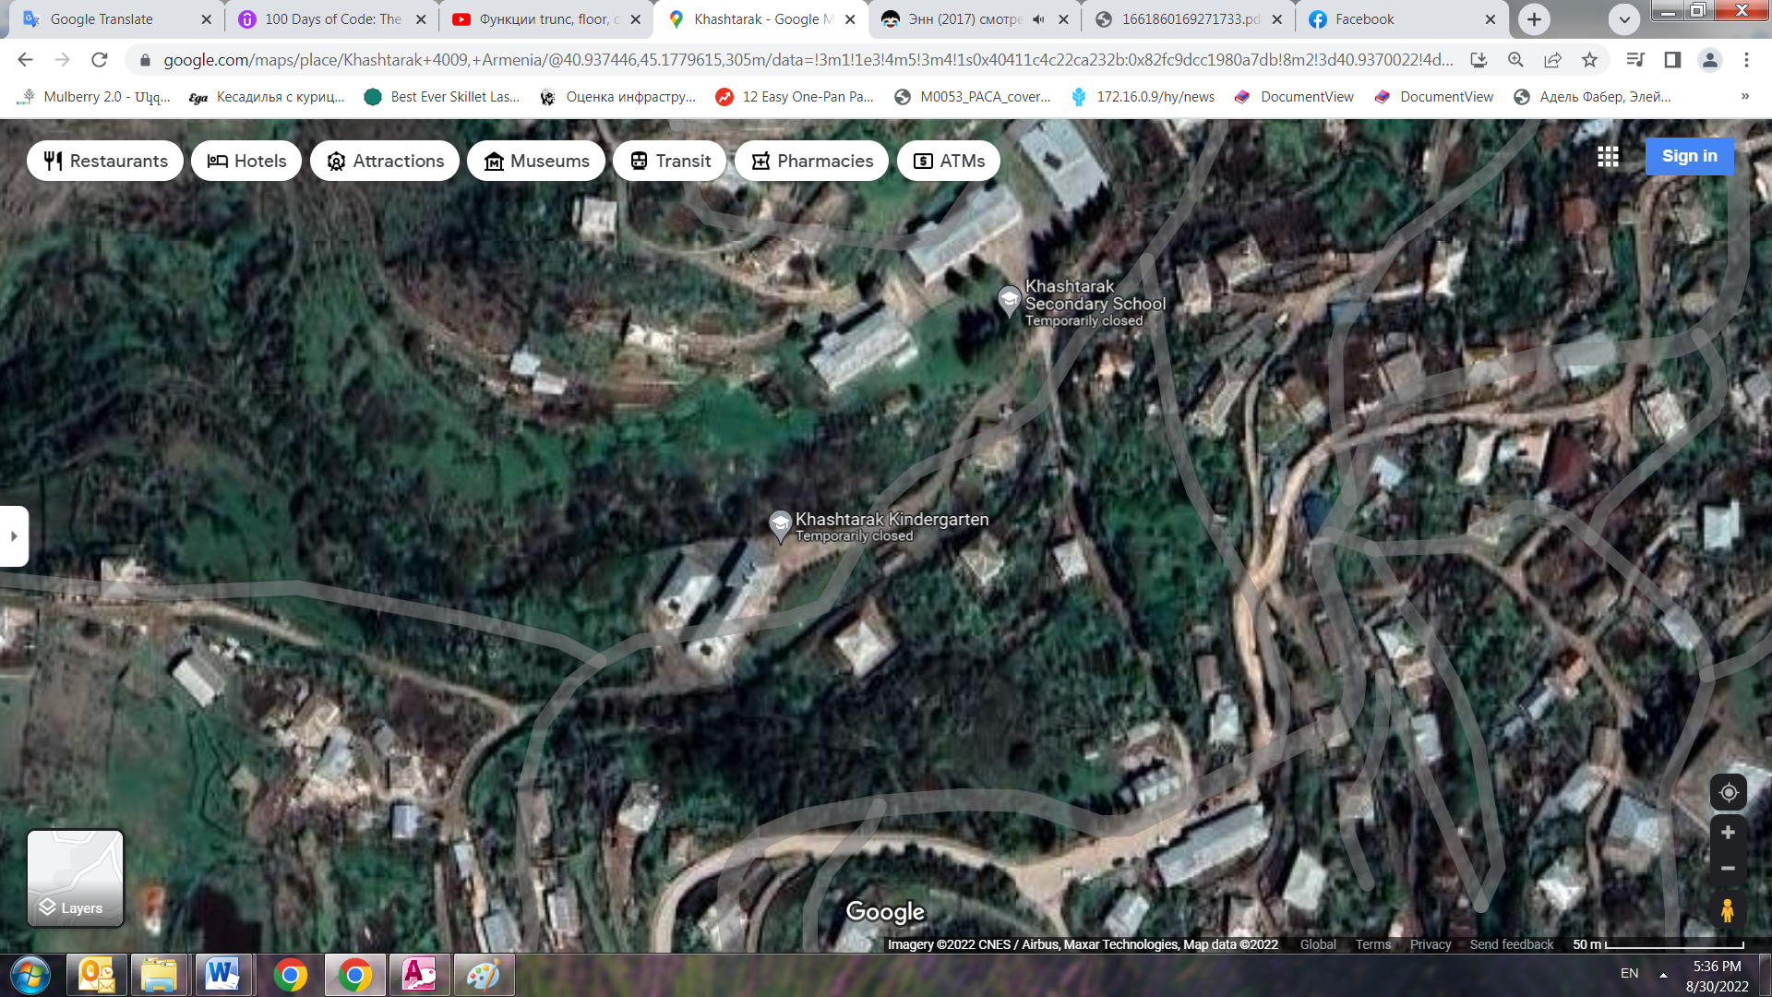

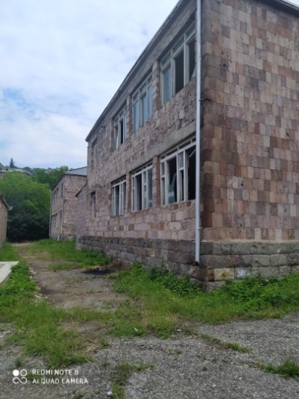 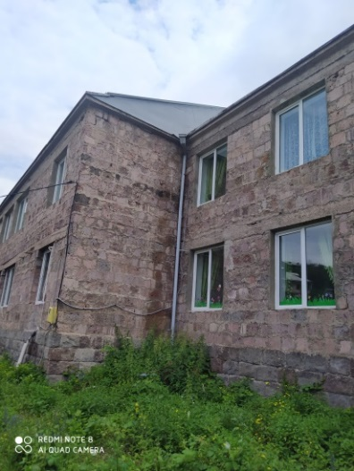 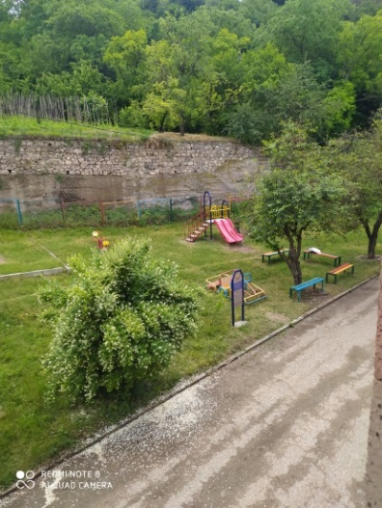

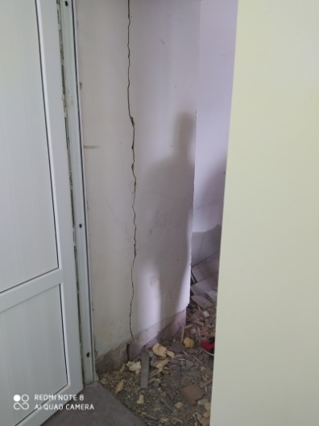 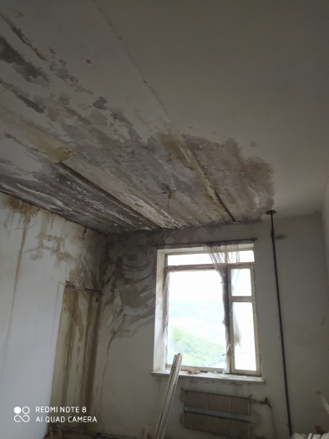 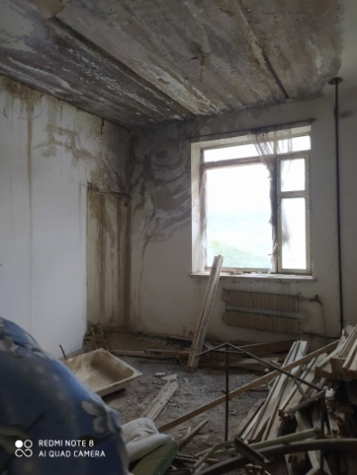

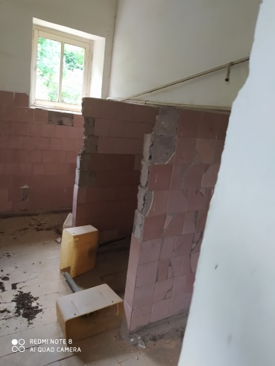 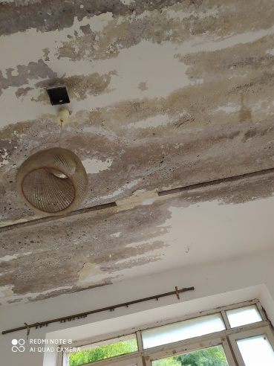

**Հավելված 2՝ Սեփականության վկայական**

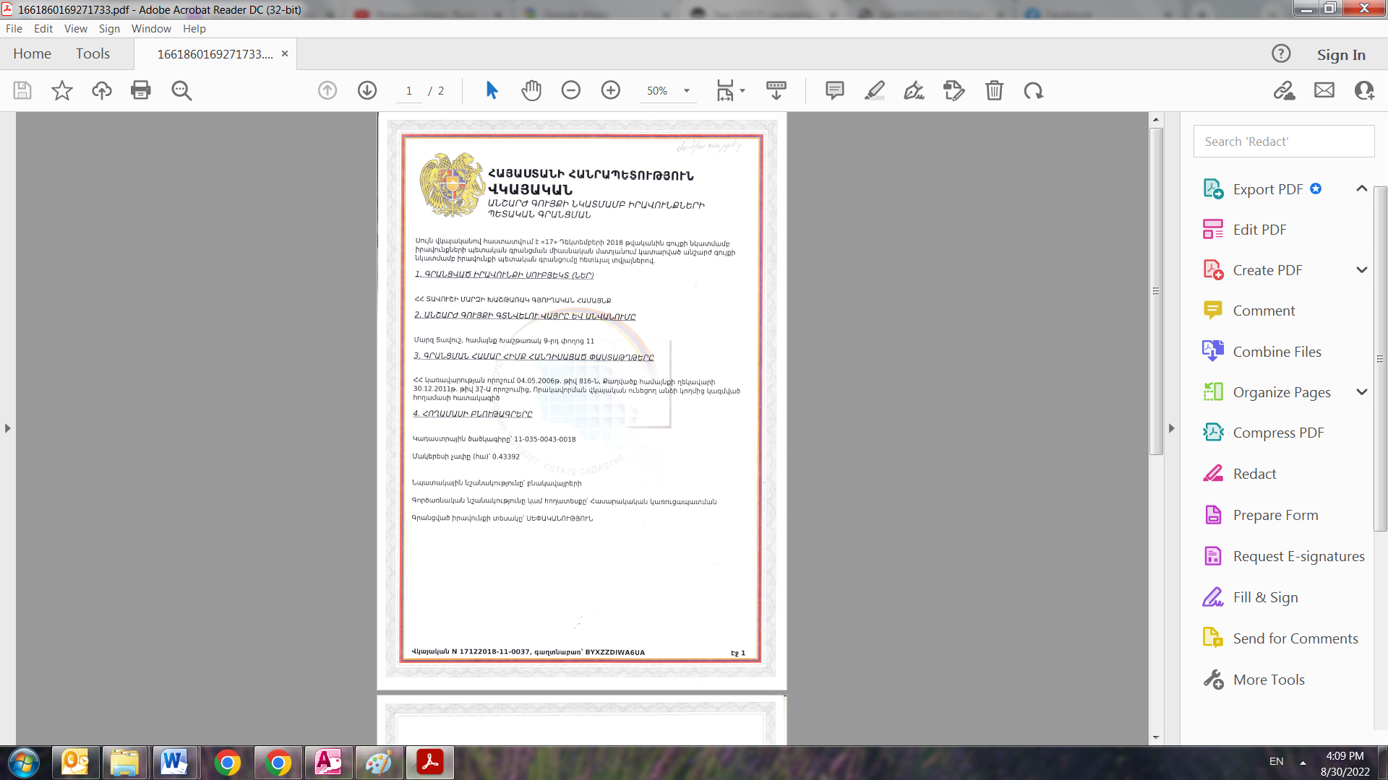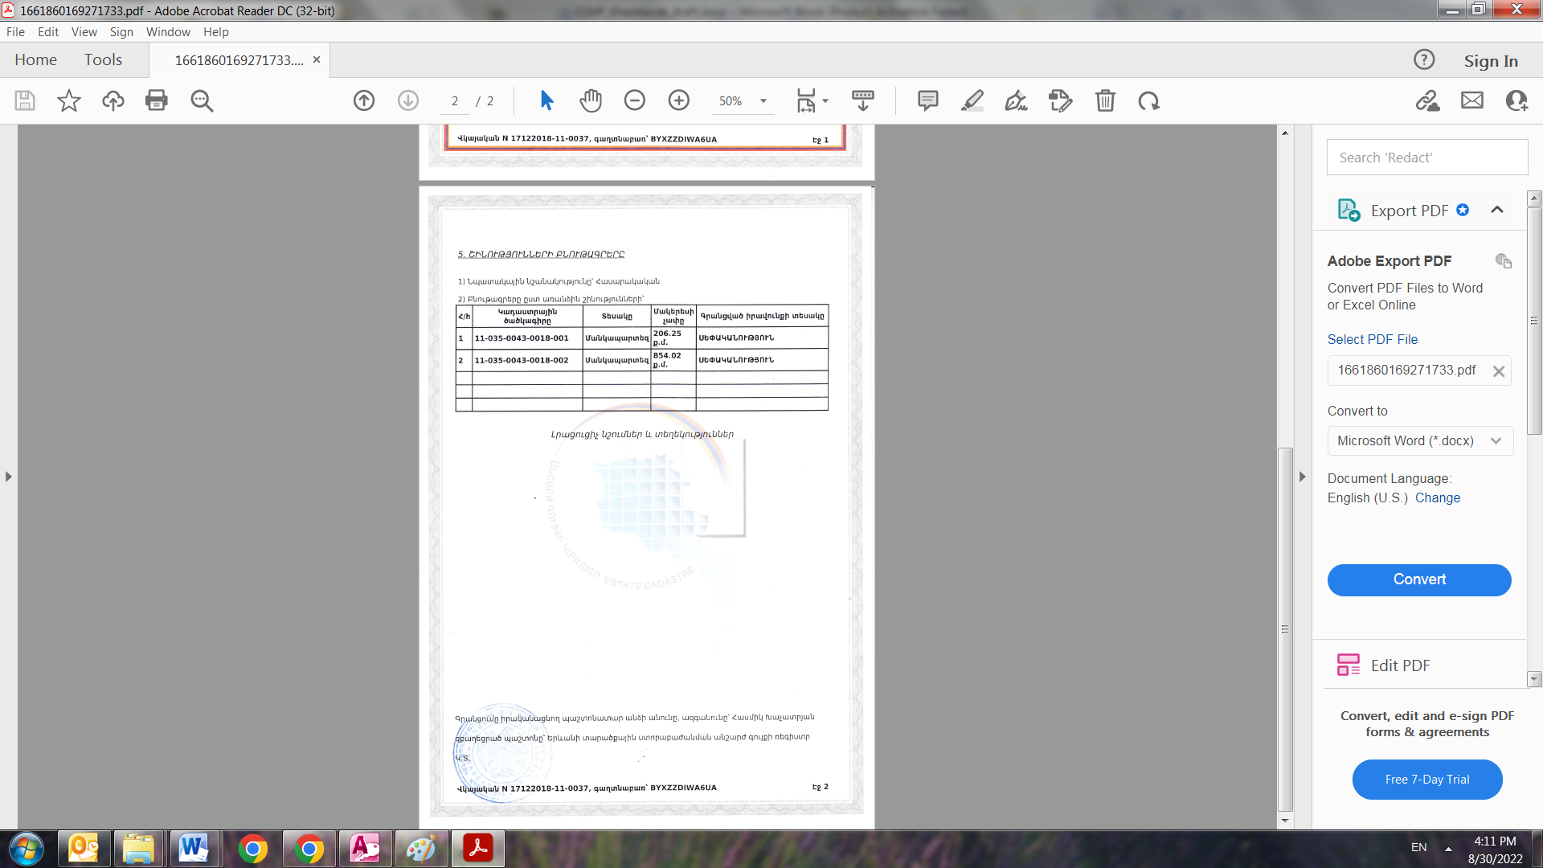

**Հավելված 3՝Թափոնների հեռացման համաձայնության պատճեն**

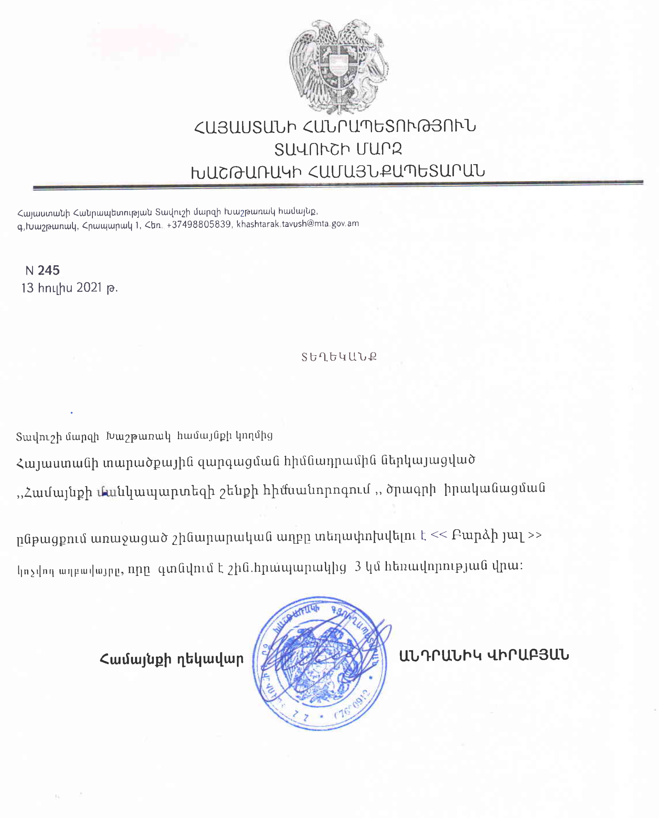

**Հավելված 4՝Խաշթառակի մանկապարտեզի շենքի տեխնիկական վիճակի վերաբերյալ եզրակացություն**

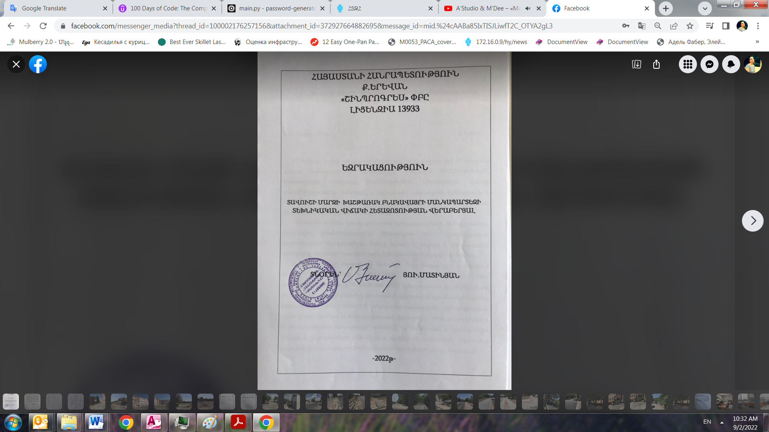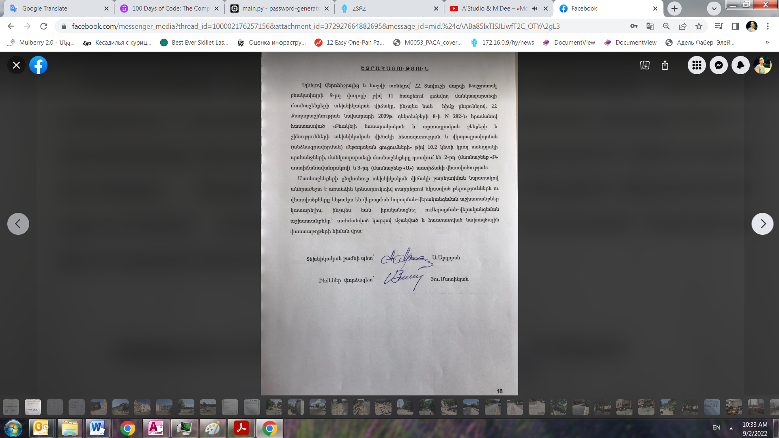

**Հավելված 5՝ Հանրային քննարկման արձանագրություն**

2022 թվականի նոյեմբերի 22-ին Խաշթառակի վարչական գրասենյակի շենքում տեղի ունեցավ հանրային քննարկում՝ ՀՏԶՀ-ի, Իջևանի համայնքապետարանի ներկայացուցիչների և Խաշթառակի վարչական ղեկավարի և Խաշթառակ բնակավայրի բնակիչների մասնակցությամբ։ Ընդհանուր առմամբ հանդիպմանը մասնակցել է 13 մարդ, որից 8-ը՝ կին։

Հանրային քննարկման հայտարարությունը տեղադրվել է ՀՏԶՀ-ի կայքում և Իջևան համայնքի վեբ-էջում և ֆեյսբուքյան էջում 2022 թվականի նոյեմբերի 14-ին։

Հանդիպումը բացեց Խաշթառակի վարչական գրասենյակի ղեկավարը և ներկայացրեց հանդիպման նպատակը և միկրոծրագրի հայեցակարգը։

ՀՏԶՀ սոցիալական մասնագետ Քնարիկ Գրիգորյանը ներկայացրեց միկրոծրագրով իրականացվելիք շինարարական աշխատանքների ծավալը և մշակված ԲՍԿՊ-ի նպատակը։

Ասյա Օսիպովան ներկայացրեց ակնկալվող բնապահպանական և սոցիալական ազդեցությունները, ներառյալ շինարարական աղբի առաջացումը և տեղափոխումը, աղմուկի և փոշու առաջացումը շինարարական աշխատանքների պատճառով: Ներկայացվել են նաև նախատեսվող անվտանգության միջոցառումները՝ ներառյալ շինհրապարակի ցանկապատումը, շինհրապարակի վտանգավոր հատվածներում նախազգուշացնող ժապավենների տեղադրումը և երթևեկության կառավարումը, ինչպես նաև անվտանգության նշանների տեղադրման պահանջները, համազգեստ կրելը և անհատական պաշտպանության միջոցները, ինչպես նաև շինանյութերի մատակարարման և շինարարական սարքավորումների պահպանման պահանջները։

Հանդիպման մասնակիցներին ներկայացվեց ՍՆՏԶ նախագծի Բողոքների լուծման մեխանիզմը (ԲԼՄ): Ներկայացվեցին համայնքի ժողովում ընտրված տեղական համակարգողի (Անդրանիկ Վիրաբյան) կոնտակտային տվյալները։ Ներկայացվել են բողոքների ներկայացման, քննության և վերանայման ընթացակարգերը։ Նշվեց, որ ԲԼՄ-ի մասին տեղեկատվությունը լրացուցիչ կտեղադրվի Խաշթառակի վարչական գրասենյակի տեղեկատվական տախտակին և շինհրապարակի մուտքի մոտ տեղադրվող տեղեկատվական տախտակին։ Խոսվեց ԲՍԿՊ-ով նախատեսված միջոցառումների իրականացման վերահսկողության և մոնիտորինգի ընթացակարգերի մասին։

Քննարկվել է շինարարության շրջանում մանկապարտեզի տեղափոխման հարցը։ Խաշթառակ համայնքում մանկապարտեզ հաճախող երեխաների համար նախատեսված տարածք չկա նախադպրոցական կրթությունը շինարարության ընթացքում շարունակելու համար։ Իջևանի համայնքապետարանի ներկայացուցիչներին ուղղվել է խնդրանք քննարկել խնդիրը և ՀՏԶՀ-ին տեղեկացնել տեղափոխման հնարավորությունների մասին մինչև շինարարության մրցույթի հայտարարումը:

Շինարարական աշխատանքների նախահաշվային տևողությունը 274 օր է։

Հարցեր հնչեցին.

1. Խաշթառակ բնակավայրի ղեկավարը հարցրեց՝ նախագծում ներառվա՞ծ են արդյոք առաջատար ճանապարհի ջրահեռացման խողովակի վերանորոգումը և մանկապարտեզի տարածքի ընդհանուր ջրահեռացման համակարգը։

Ք.Գրիգորյանը պատասխանեց, որ շինարարական աշխատանքները կատարվելու են միայն մանկապարտեզի տարածքում, այդպիոսվ մանկապարտեզի ողջ տարածքի ջրահեռացման համակարգի վերանորոգումը ներառված է նախագծային փաթեթում։ Բնակավայրի վարչակազմի հետ այցելությունների և խորհրդակցությունների ընթացքում դիտարկվել են ջրահեռացման համակարգի խնդիրները և նախագծում ներառված են համապատասխան լուծումներ: Համայնքի վարչական գրասենյակը կարող է ուղարկել ջրահեռացման համակարգի նախագծի վերաբերյալ նկատառումները կամ առաջարկությունները, եթե այդպիսիք կան, երբ նախագծային փաթեթը տրամադրվի համայնքի հաստատմանը:

**Հավելված 6՝Շինարարության իրականացման թույլտվություն (կտրամադրվի)**